Fables

2013-2014
(2)

– Tous droits réservés –
Le Lion et la Panthère
Se faire flatter n’attire que des envieux
Voici pour l’authentifier :
Seigneur Lion se faisant vieux,
Fit quérir Panthère au pelage lustré :
- Panthère, noire fourrure,
Dis-moi vite, que penses-tu
De mon imposante parure ?
Sa crinière rougeoyante
Etait certes du plus bel effet.
La coquine, lassée de ces vanités
Ne put point tenir plus longtemps
Sans lui faire remarquer
Que cela finit par devenir embêtant
- Pourquoi donc vouloir toujours vous vanter ?
Que feriez-vous si l’on venait à vous voler
Votre magnifique parure ?
Le pauvre animal désormais vexé
Ne s’en préoccupa guère
Jusqu’au jour où il se retrouva sans crinière.
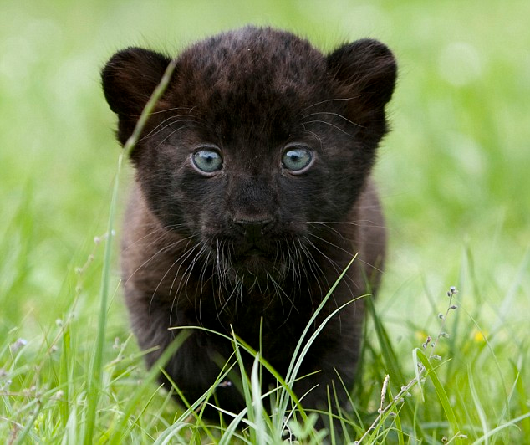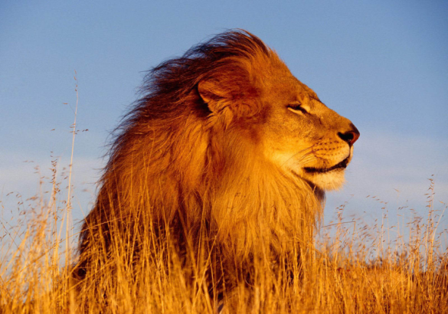
Doris et Laura, 6e2

LE LION ET LE TIGRE
Un tigre se faisait un festin
Mais un lion très malin
Surgit soudainement et dit :
- Mon bon monsieur, sachez
Qu’il y a un braconnier.
Le tigre part en se hâtant.
La personne cruelle arriva
Et tua le sale lion !
Morale :
Les menteurs se font toujours avoir
par leurs propres mensonges !!!
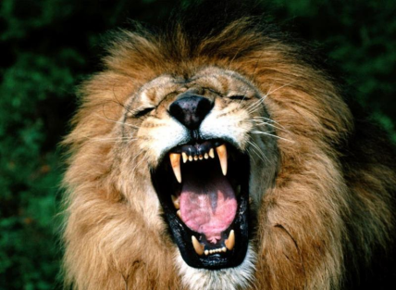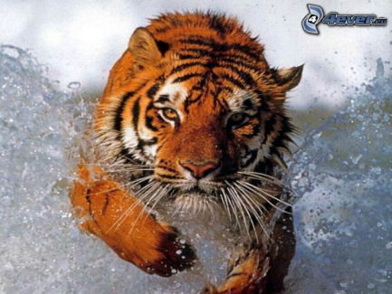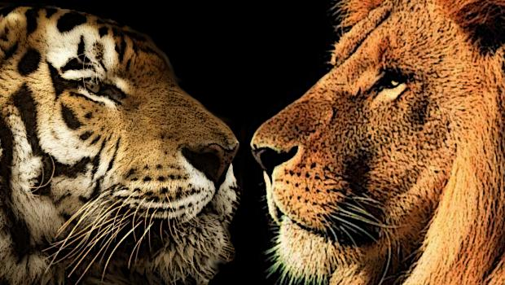
Adnan 6°2

L’éléphant et le lapin

Un éléphant se baladait
Tranquillement dans la forêt
Et il rencontra un lapin.
Il lui jura de ne pas l’écraser
En échange de sa fidélité.
Puis ils entendirent les chasseurs et leurs chiens.
Le lapin partit comme un trait
Mais l’éléphant, lui, se fit capturer
Par de stupides braconniers.
Par tristesse l’animal hurlait.
Puis, le grand sauveur d’éléphant alla aider
Le pauvre animal par des cordes prisonnier.
Et le petit animal les rongea :
L’animal a grande mémoire s’échappa.
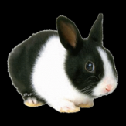
On a toujours besoin d’un plus petit que soi.
Léo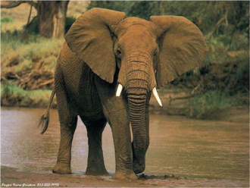Théo, 6e2
La Dorade et Le Chat

La Dorade nageait tranquillement,
Ce, pendant que le chat s’empiffrait de croquettes
Mais le chat la jalousait tellement
Elle faisait de belles pirouettes.

Et le chat prit une décision,
Il essaya de faire son beau
Les autres criaient : - Comme il est idiot !!!
Soudain, quelqu’un cria : - Attention !!!!!!!!

Le chat vexé et jaloux la mangea.
Les autres animaux se contentèrent de se taire
Et d’autres sanglotèrent
Pendant que le chat rigola.

Il ne suffit pas d’être apprécié par tous pour éviter les menaces.

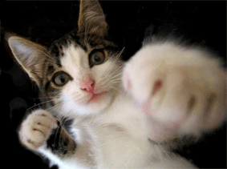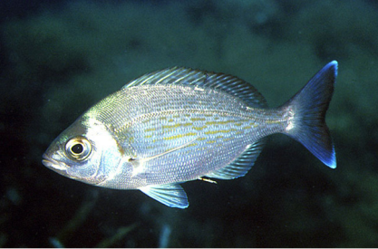
Solène et Mélanie, 6e2

Le tigre blanc et le requin
Le tigre blanc alla à l’eau, il vit un requin.
« Comment vous appelez-vous Mr. ? » dit le tigre.
« Je m’appelle Mr. le requin » dit le requin.
« Et vous monsieur ? » dit le requin.
« Moi je m’appelle Mr. Le tigre » dit le tigre.
« Voulez-vous venir chez moi Mr. le requin ? » dit le tigre.
« Je ne peux pas sortir de l’eau » dit le requin.
« Mais vous pouvez venir chez moi sinon » dit le requin.
« Bon peut-être, mais je pourrai m’étouffer » dit le tigre.
« Mais allez, viens, s’il te plaît » dit le requin.
« Bon, ok, à une seule condition : que je sorte
Au bout de 10 minutes » dit le tigre.
Le tigre vint et, au bout de 10 minutes,
Le requin ne voulut plus que le tigre
Ressorte de l’eau.
Alors le tigre se débattit et le requin succomba à cause de ses blessures.
Il faut toujours se méfier des apparences des autres. Julien, 6e2
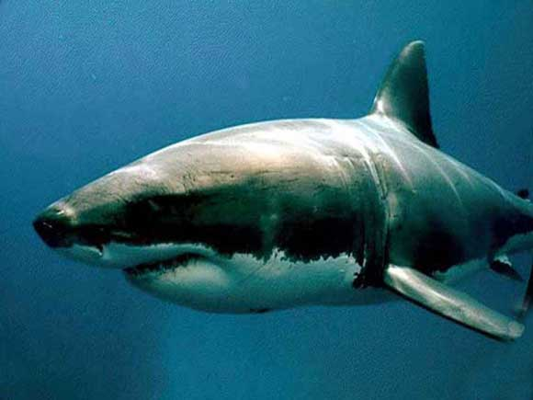
Le Lion et le Renard
Un jour le renard organisa un dîner.
Le lion accepta l’invitation et y vint.
Arrivé au château, il fut impressionné :
Le renard lui présenta sa demeure et ses jardins.
Ils prirent le thé en attendant le dîner.
Le lion fut jaloux du château.
Il l’enferma dans son cachot,
Et il s’empara du château
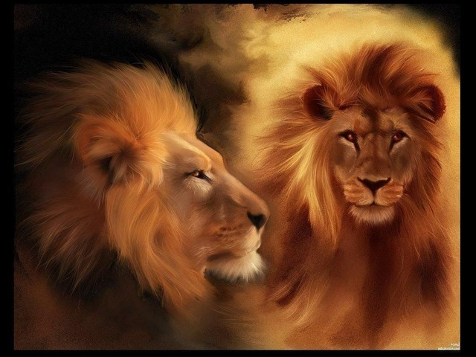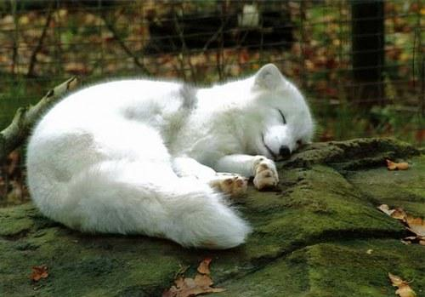
Léonie, Louna & Angelika,
6e2

Le Chat et La Souris

Un jour, un Chat croisa une souris.
Ce chat adorait les souris et dit :
- Bonjour ma chère, comment allez-vous aujourd’hui ?
La souris répondit : - Bien, et vous sale hypocrite,
Que me voulez-vous aujourd’hui ?
Le chat dit : - Je souhaite vous donner ce fromage.
La souris dit : - Quel genre de fromage ?
Le chat lui répondit : - Ton fromage à trous.
La souris, sans hésiter, mangea le fromage.
Le chat tout content mangea la souris,
Car elle était morte empoisonnée.
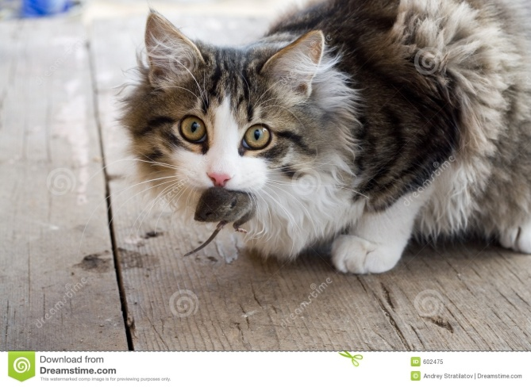
Morale : La raison du plus fort est toujours la meilleure.

de Sarah et Maëlys 6e2

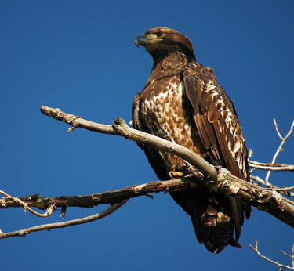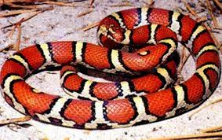
L’aigle et le serpent
L’aigle affamé sur sa branche perchée
Il observait sa proie depuis l’été dernier.
Le serpent rouge était en train de méditer,
L’aigle fonça sur sa victime pour griffer.
Le serpent, agile et malin,
Parvint à éviter le coup crétin,
Le volatile se crasha dans un tronc de pin.
Et le serpent le dévora.
Morale : il ne faut pas être trop gourmand.
ilyes et rayan 6e2

Un jour, une souris sortit de son trou,
Un chat très malin y mit un caillou.
La souris revint avec son fromage,
Vit un caillou bloqué sur son passage.
Elle alla voir le chat, qui lui dit :
- Essaye d’être comme moi, et on verra
Elle dit : - Qu’est-ce que tu me promettras
Si je gagne cela ? Il lui sourit et dit :
- Marché conclu. Par contre…
Si tu n’y arrives pas, je te mangerai !
La souris gonfle, gonfle, gonfle
Et meurt ! Le chat la vit et la mangea.
La raison du plus fort est toujours la meilleure !
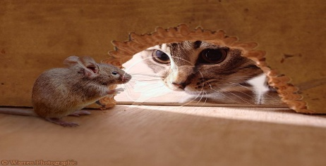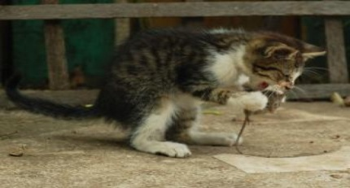
Léa Elisa Kalypso 6e2

